Les mesures de capacités
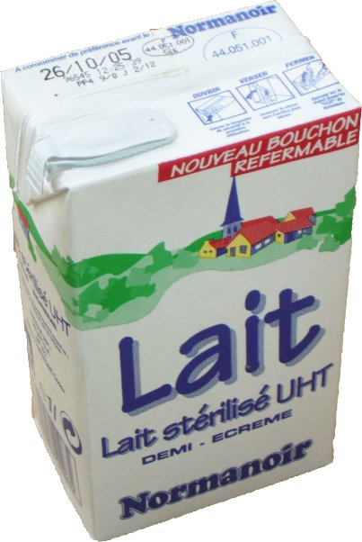

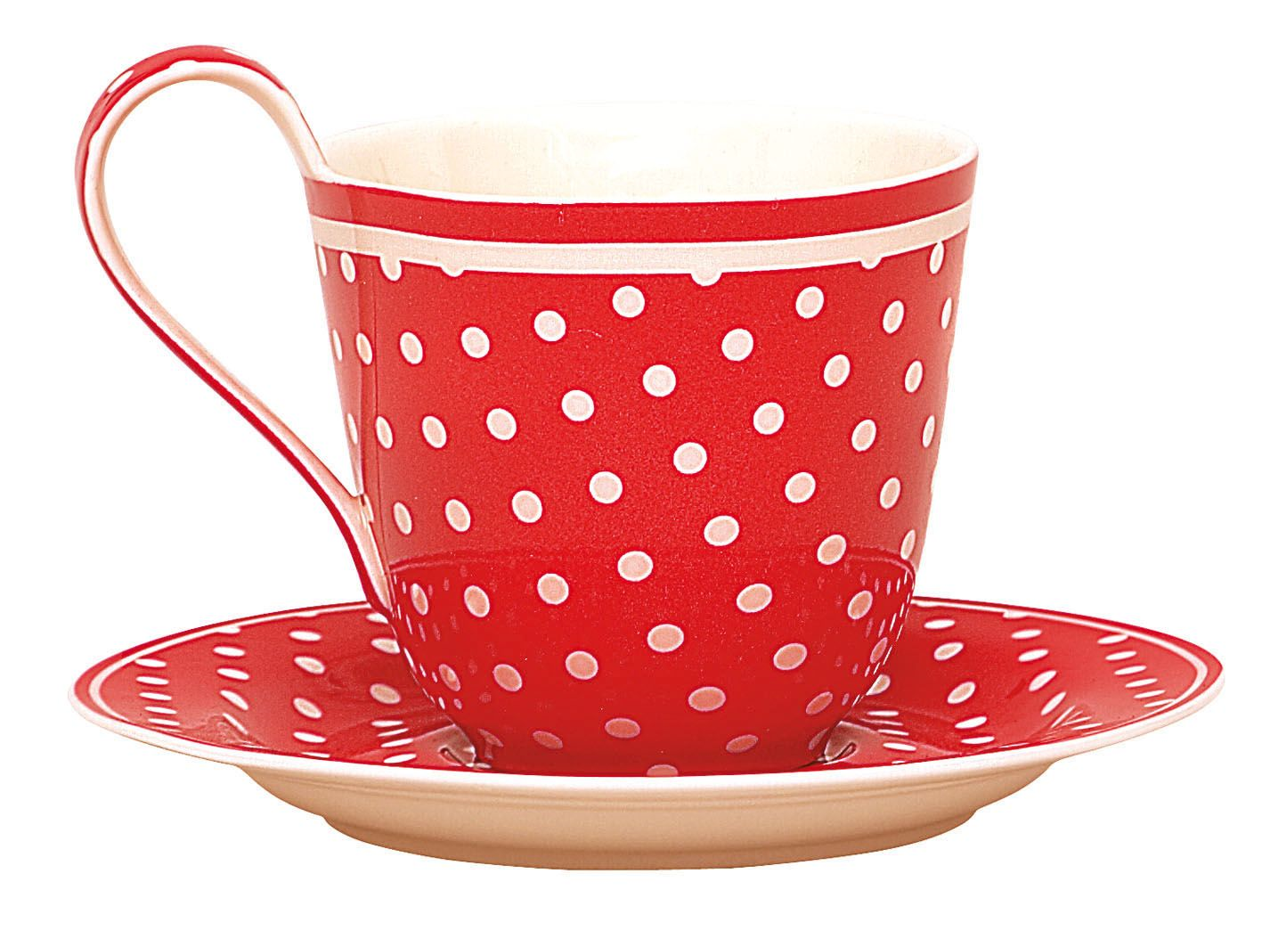
= Boîte de lait = 1l = Tasse = 1dl

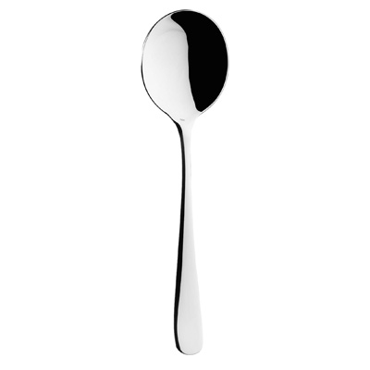

= Cuillère = 1cl = Gouttelettes = 1ml

- Colorie ce dont tu as besoin pour faire

4l

15cl

125ml

7,5cl

120cl

¼ l

- Choisis ce qu’il te faut pour arriver à la quantité demandée. Prends la solution la plus facile. (écris)
EXEMPLE :
250ml : 2 tasses et 5 cuillères
2l : …………………………………………………………………
5dl : …………………………………………………………………
15cl : …………………………………………………………………
35ml : …………………………………………………………………
750ml : …………………………………………………………………
25cl : …………………………………………………………………
12dl : …………………………………………………………………
10l : …………………………………………………………………
55cl : …………………………………………………………………
20ml : …………………………………………………………………
40cl : …………………………………………………………………
550ml : …………………………………………………………………
125cl : …………………………………………………………………
600ml : …………………………………………………………………
145cl : …………………………………………………………………
325ml : …………………………………………………………………
215dl : …………………………………………………………………
39dl : …………………………………………………………………
15,5cl : …………………………………………………………………
3,25dl : …………………………………………………………………
7,5dl : …………………………………………………………………
10,75l…………………………………………………………………
6,3cl : …………………………………………………………………
5,5dl : …………………………………………………………………
12,35l : …………………………………………………………………
½ l : …………………………………………………………………
¼ l : …………………………………………………………………
¾ l : …………………………………………………………………

